**Lucca e a Lanterna Mágica**

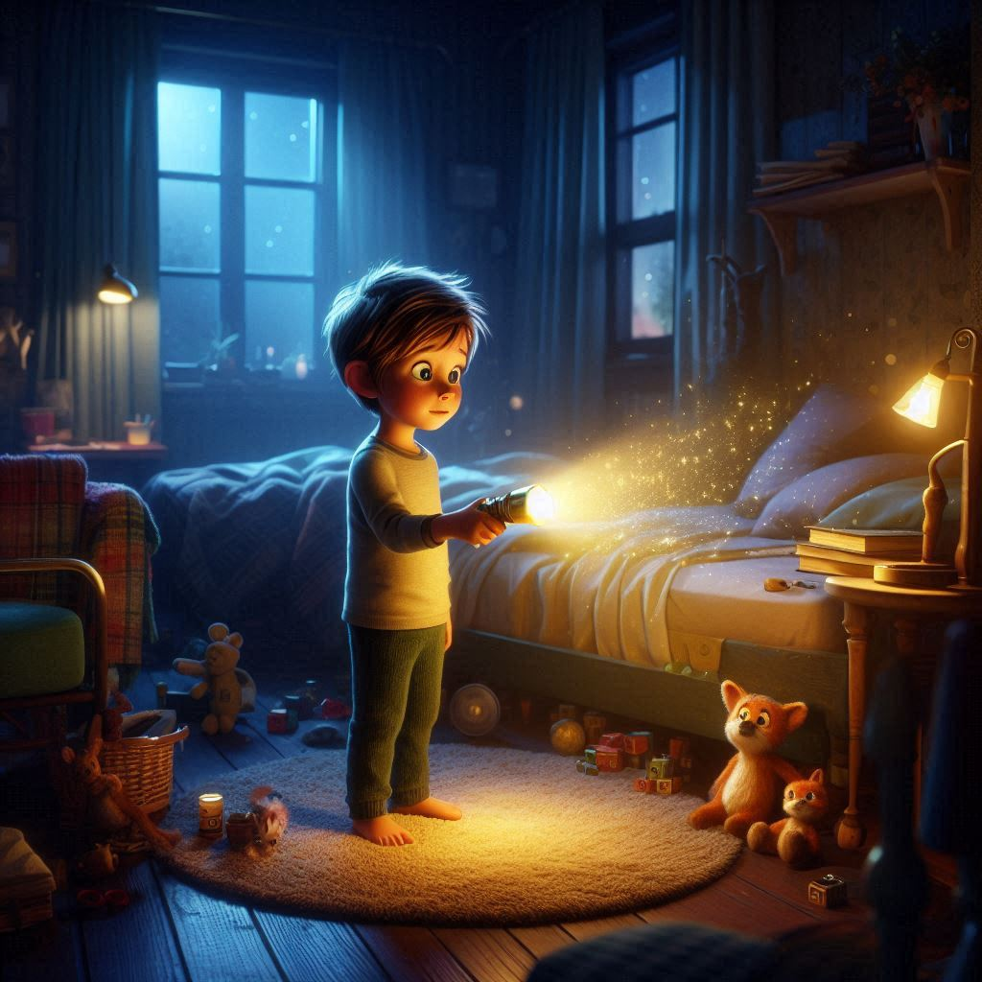

Era uma vez um menino chamado Lucca. Lucca era um garoto muito curioso e cheio de energia, sempre explorando o mundo ao seu redor. Mas havia uma coisa que ele temia mais do que qualquer outra coisa: o escuro.

Todas as noites, quando chegava a hora de dormir, Lucca sentia um frio na barriga e o coração batendo rápido. Ele não gostava da escuridão, que parecia esconder monstros e sombras assustadoras. Sua mãe, Paola, sempre o confortava, dizendo que não havia nada a temer, mas o medo ainda estava lá.

Um dia, Paola teve uma ideia. Ela deu a Lucca uma pequena lanterna mágica. “Esta lanterna tem um poder especial”, disse ela. “Ela pode iluminar qualquer lugar escuro e mostrar que não há nada a temer.”

Naquela noite, quando as luzes foram apagadas, Lucca segurou firme sua lanterna. Ele começou a explorar seu quarto, iluminando cada canto e recanto. Para sua surpresa, ele não encontrou nenhum monstro ou sombra assustadora. Só havia seus brinquedos e móveis, exatamente como estavam durante o dia.

Lucca decidiu que queria ir mais longe. Ele pegou sua lanterna e foi até o jardim, onde sempre achava que sombras misteriosas se escondiam. Com a lanterna na mão, ele iluminou os arbustos e as árvores. Descobriu que as sombras eram apenas galhos balançando ao vento e as luzes piscantes eram vagalumes brincando.

A cada noite, Lucca usava sua lanterna para explorar um pouco mais. Ele foi à cozinha, à sala de estar, e até ao porão. Em todas as vezes, ele descobriu que o escuro não era algo a temer, mas apenas uma parte do mundo que ele já conhecia, mas de um jeito diferente.

Seus pais, Paola e Thiago, estavam muito orgulhosos de Lucca. Eles viam como ele ficava mais corajoso a cada dia. Thiago disse: “Lucca, você é muito corajoso! Estamos muito felizes por você enfrentar seu medo.” Sua irmã mais velha, Giovanna, também ficou impressionada. “Você é meu herói, Lucca!”, disse ela.

Com o tempo, Lucca percebeu que a lanterna mágica não era o que o ajudava a enfrentar o medo, mas sim sua coragem e curiosidade. Ele começou a dormir sem a lanterna, confiando em si mesmo e nas palavras de sua família.

E assim, Lucca superou seu medo do escuro, descobrindo que a escuridão não era sua inimiga, mas uma amiga cheia de mistérios a serem desvendados.

Fim.